* 1. **Actividades de transferencia del conocimiento**

Desarrollar el seudocódigo en LPP y DFD los siguientes ejercicios:

1. Algoritmo que me permita calcular el área de un triángulo.

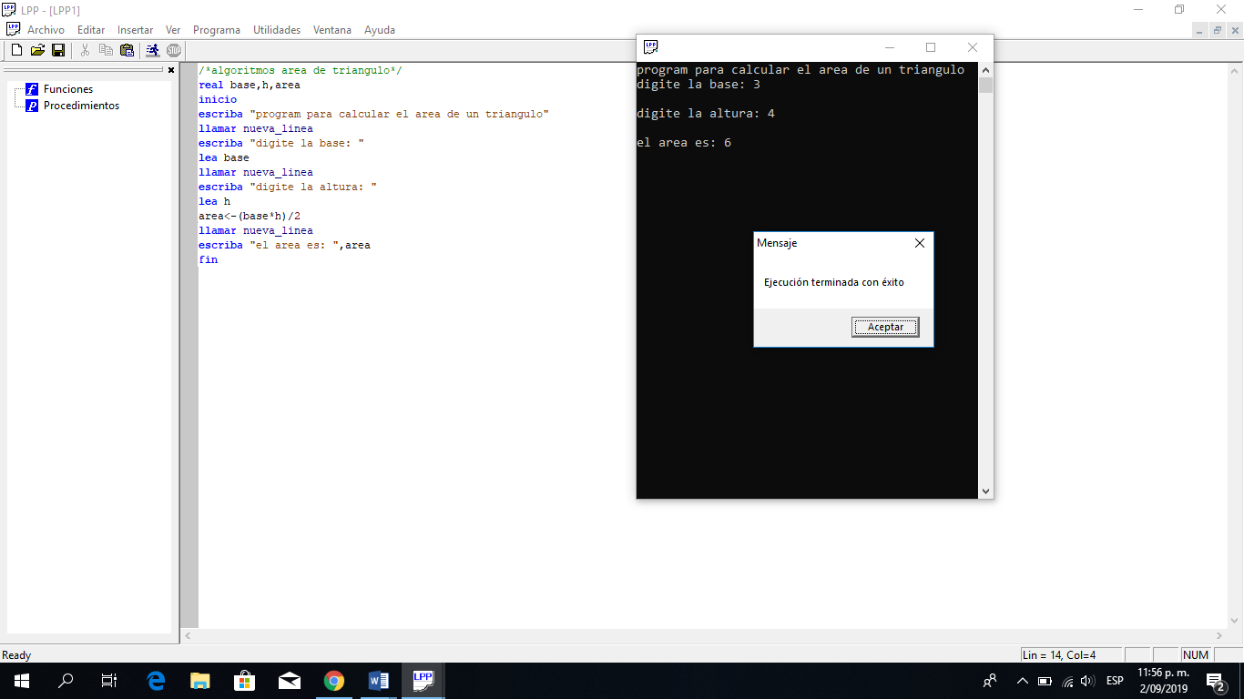

2. Algoritmo que me permita calcular el perímetro de un rectángulo.

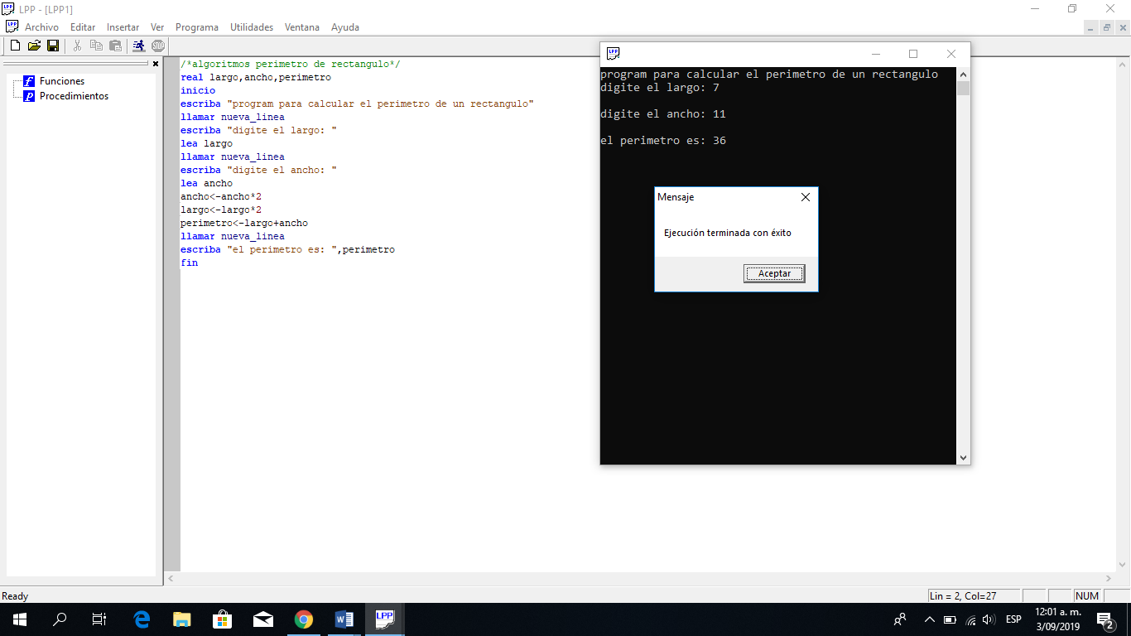

3. Algoritmo que me permita sumar tres números que da el usuario.

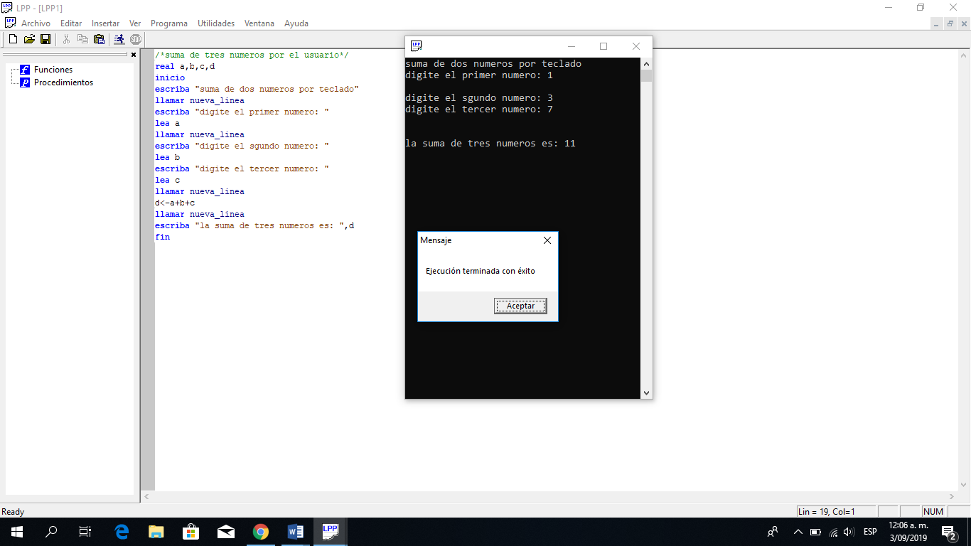

4. Algoritmo que me envié un mensaje por pantalla con los días de la semana.

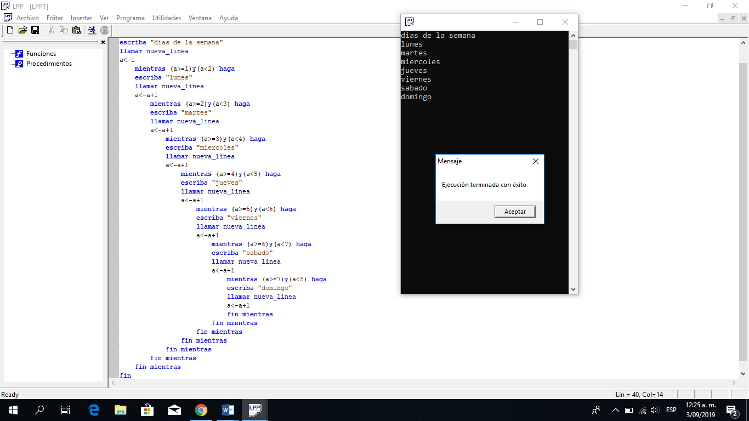

5. Algoritmo que me permita calcular la edad de una persona.

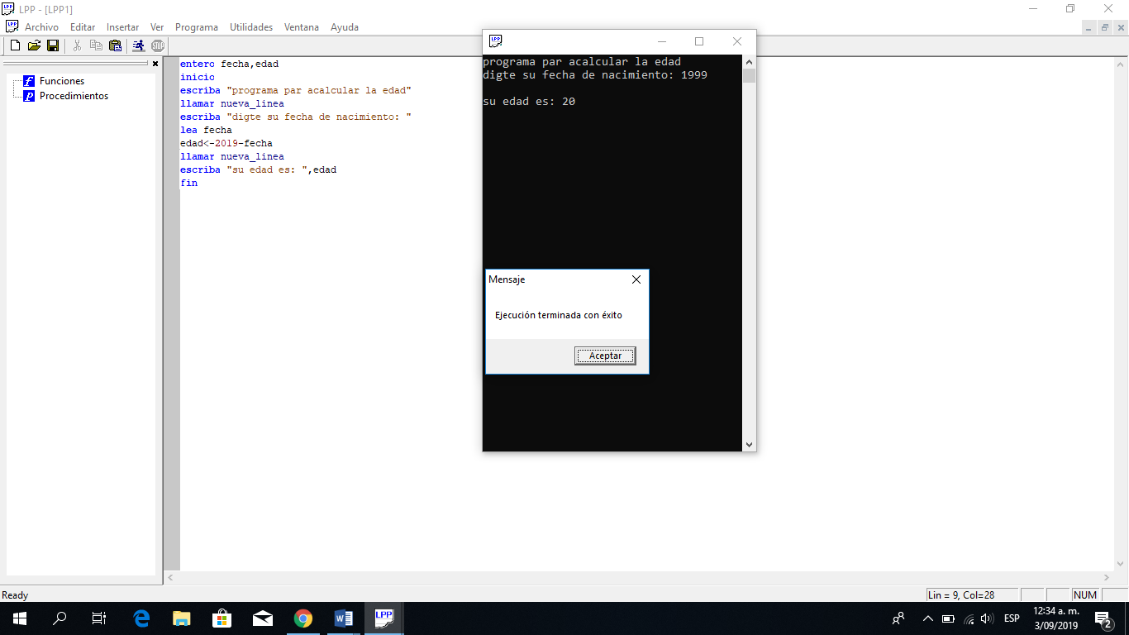6. Algoritmo que me permita calcular los días vividos de una persona.

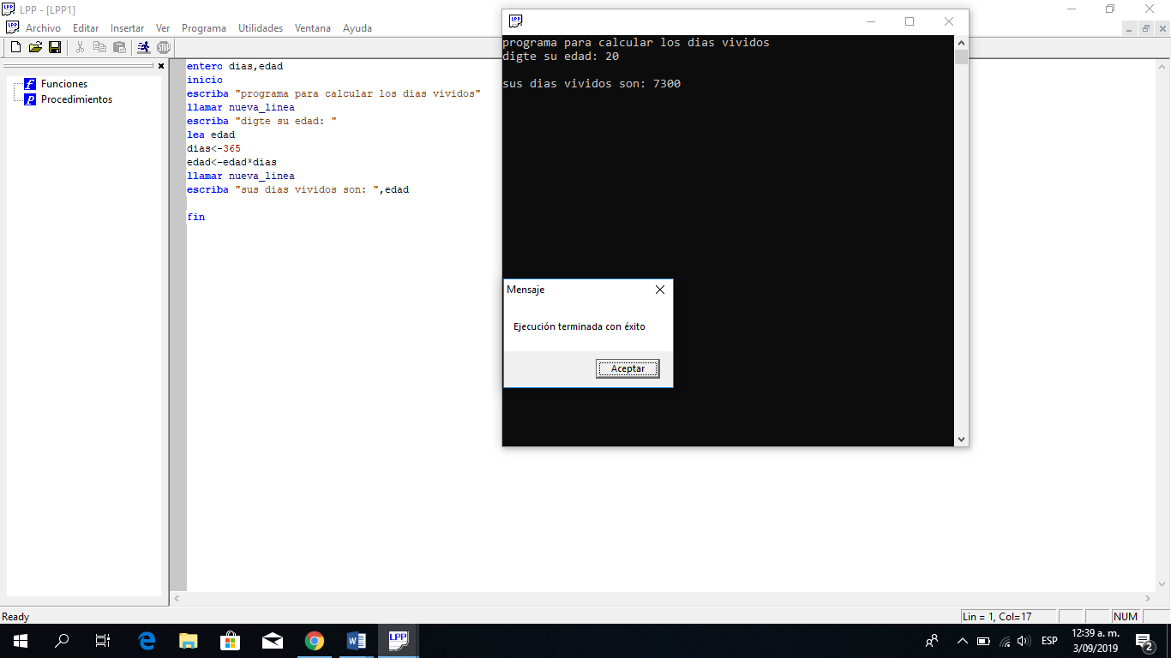

7. Algoritmo que capture su nombre, su teléfono y su dirección.

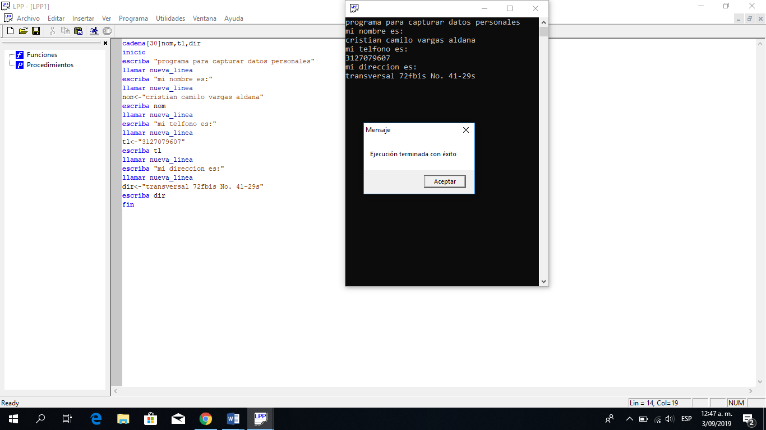

8. Algoritmo que me permita calcular el perímetro de un cuadrado.

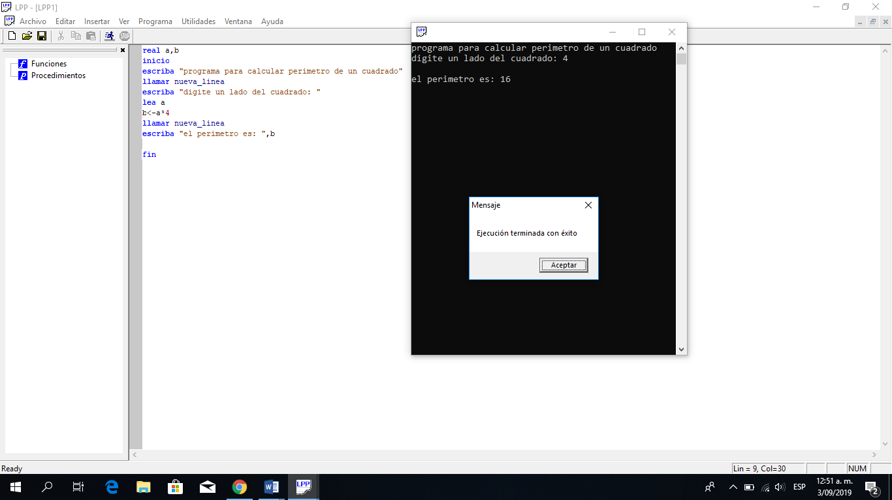

9. Algoritmo que pida dos números, los sume, reste, multiplique y divida.

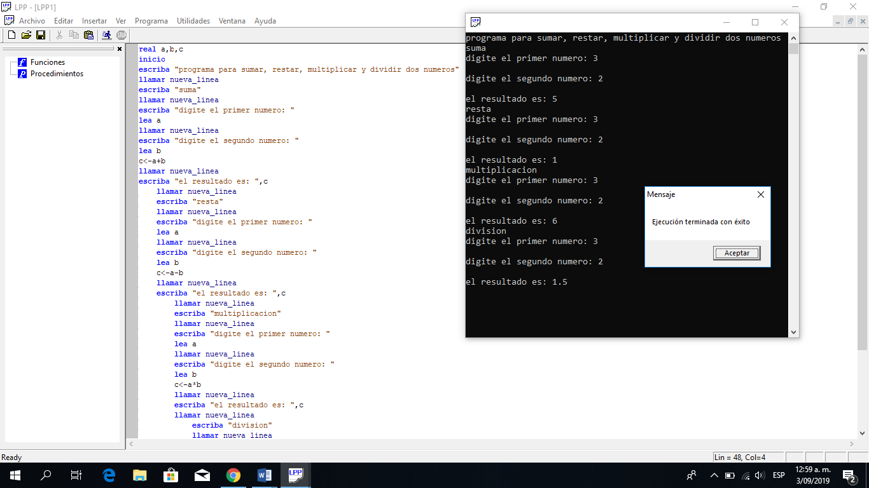

10. Algoritmo que pida el valor de un artículo cualquiera y calcule el IVA del 16%, debe enviar un mensaje por pantalla con el valor del artículo, el valor del IVA y el valor del artículo más el IVA.

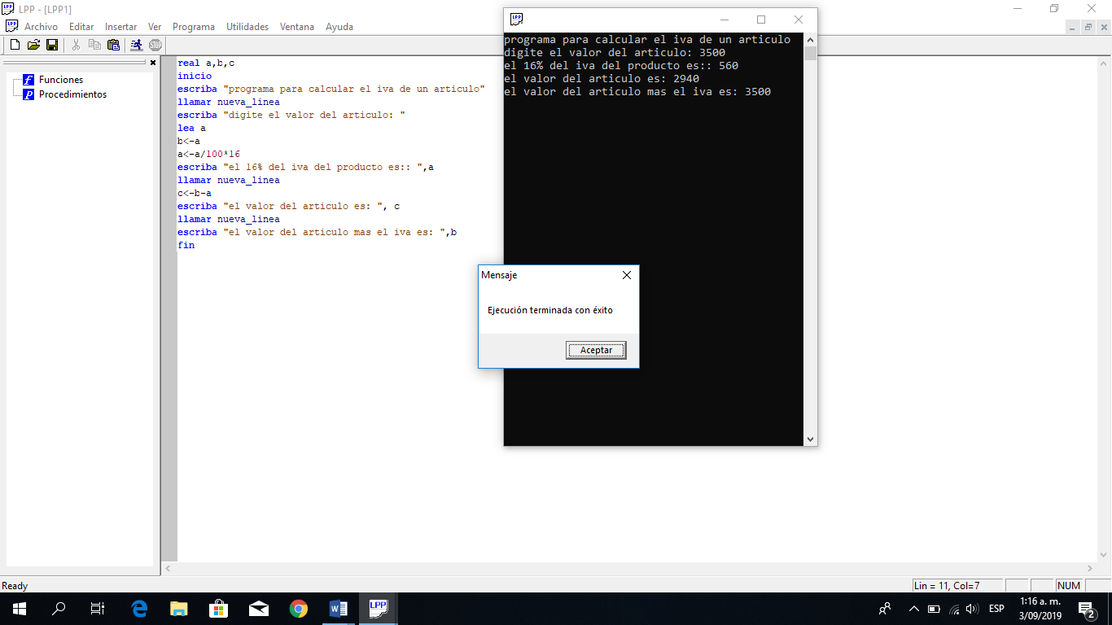

11. Algoritmo que me permita calcular el 20% de un número cualquiera

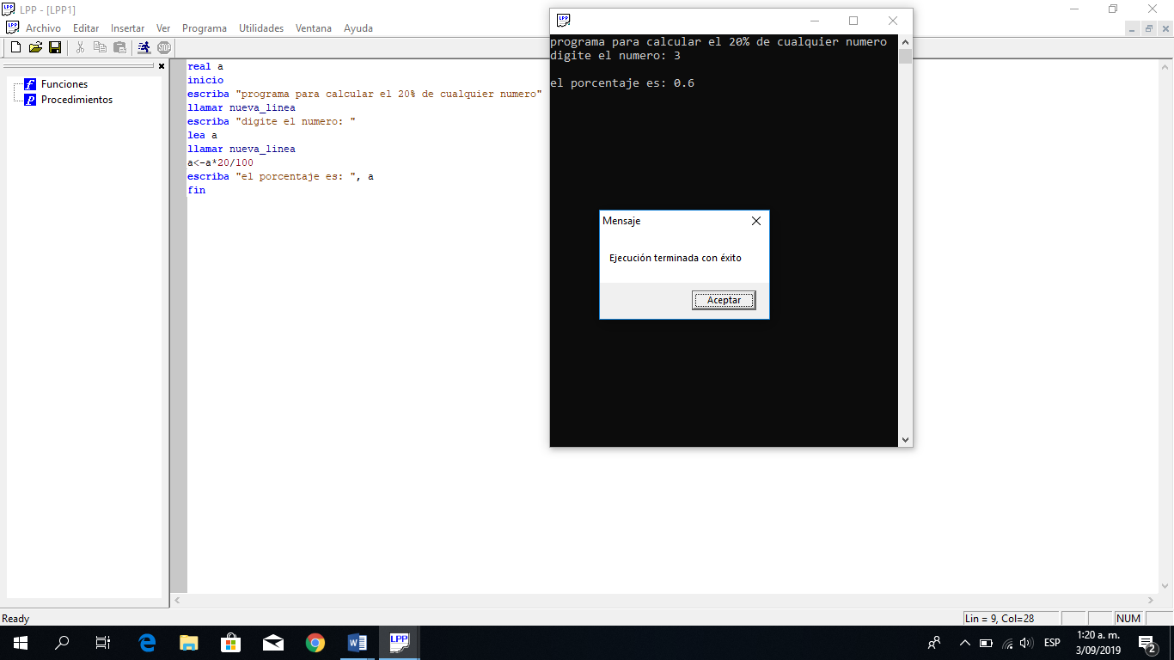

12. Algoritmo que me permita calcular el porcentaje de hombres y de mujeres de un número cualquiera de personas (se debe pedir el número de hombres y el número de mujeres), enviar el porcentaje de hombres y de mujeres por pantalla.

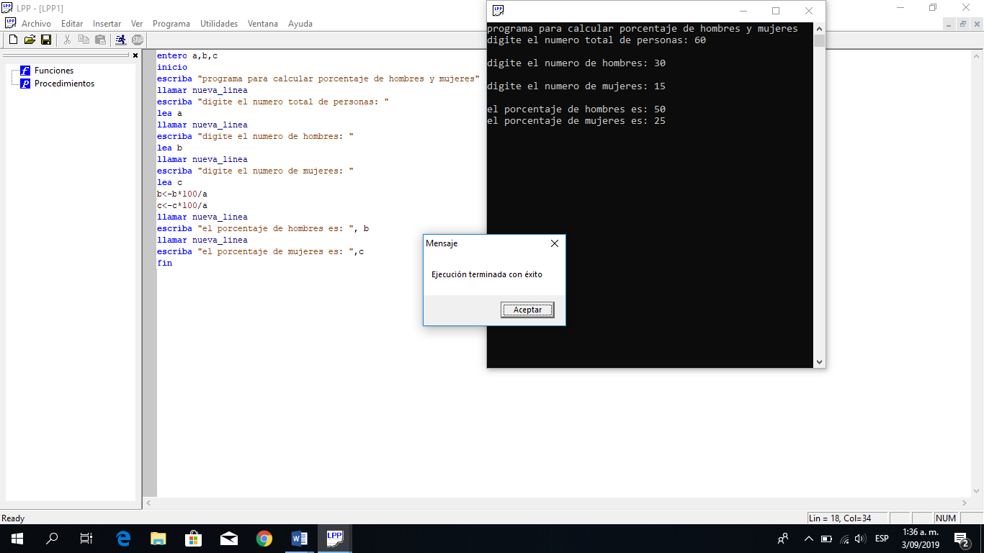

13. Algoritmo que me permita calcular el porcentaje de hombres, de mujeres y de niños de un número cualquiera de personas (se debe pedir el número de personas, el número de hombres, el número de mujeres y el número de niños), enviar el porcentaje de hombres, de mujeres y de niños por pantalla.

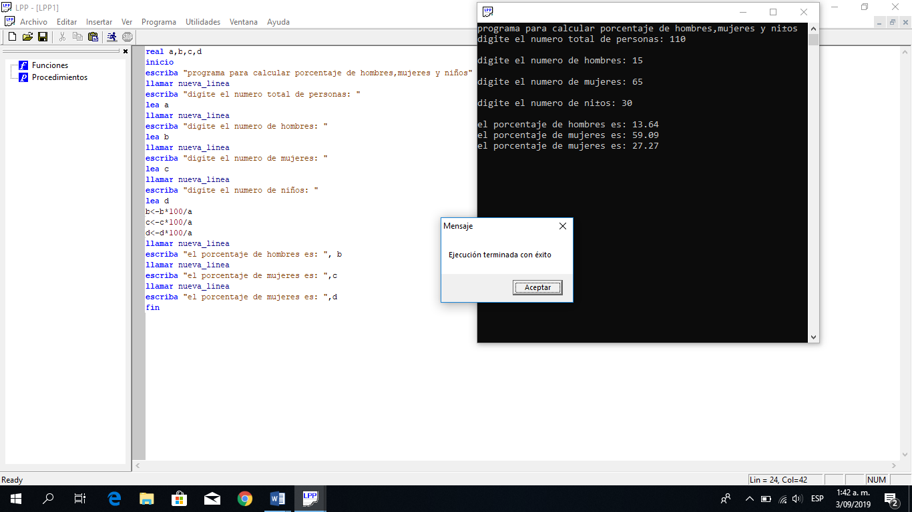

**CONDICIONALES:**

14. Programa que me permita calcular cual es el mayor de dos números.

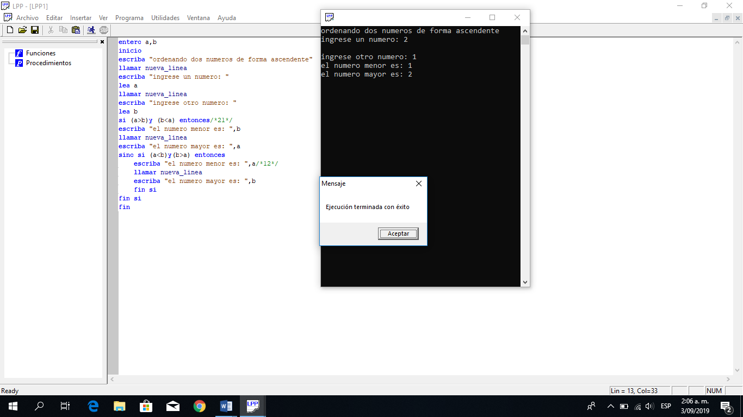

15. Programa que a los números mayores de 20 les sume 10.

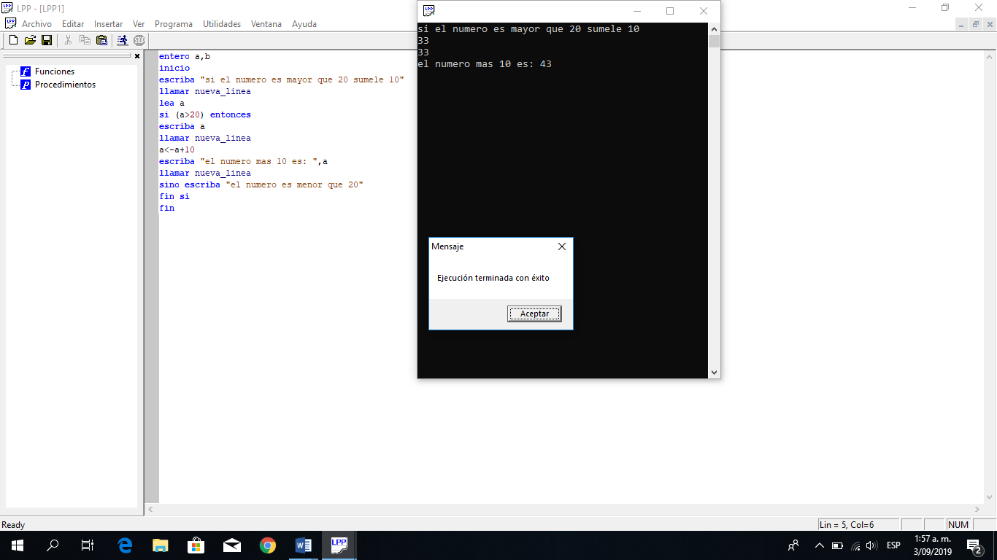

16. Programa que a los números mayores de 20 y menores de 40 les sume 15.

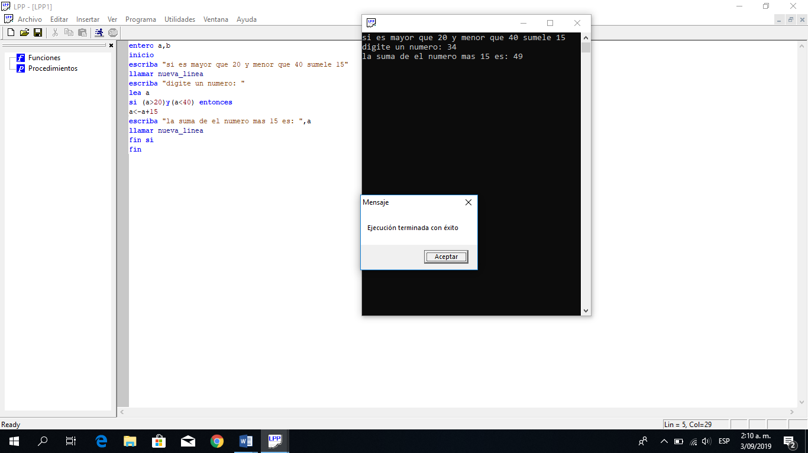

17. Programa que pida la nota de un estudiante y si esta nota es menor a 3 envié un mensaje (lo siento debes recuperar), si es mayor o igual a 3 envié un mensaje (muy bien pasaste la materia).



18. Programa que me diga cuando dos números son iguales y cuando son diferentes.

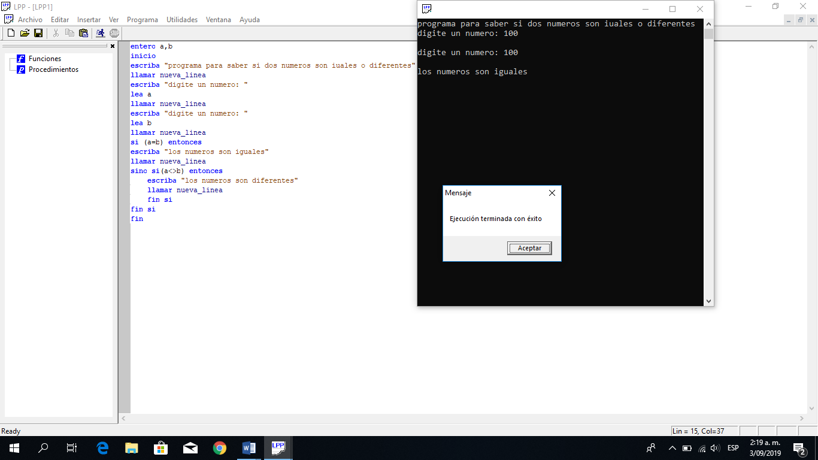

19. Una papelería debe calcular las diferentes cantidades de fotocopias a sacar. El precio unitario de cada fotocopia es de $100 debe digitarse la cantidad de copias. Mostrar el total a pagar teniendo en cuenta que se tiene una política de descuento para cantidades que se obtengan del mismo original así: el 12% para fotocopias entre 100 y 200, del 15% para fotocopias entre 201 y 400, y del 18% para fotocopias por cantidades mayores a 400.

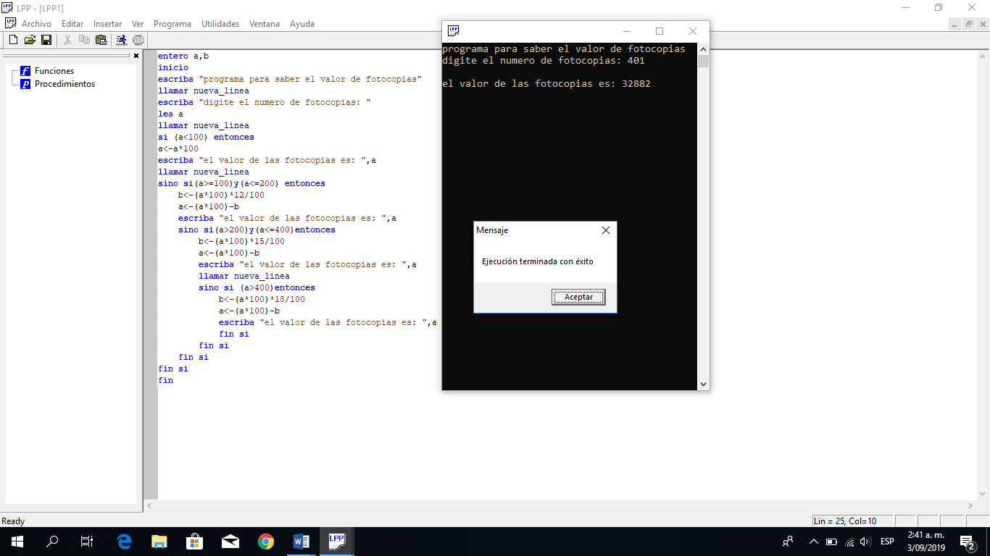

**Estructuras Iterativas:**

20. Imprimir un listado con los números del 1 al 100 cada uno con su respectivo cuadrado

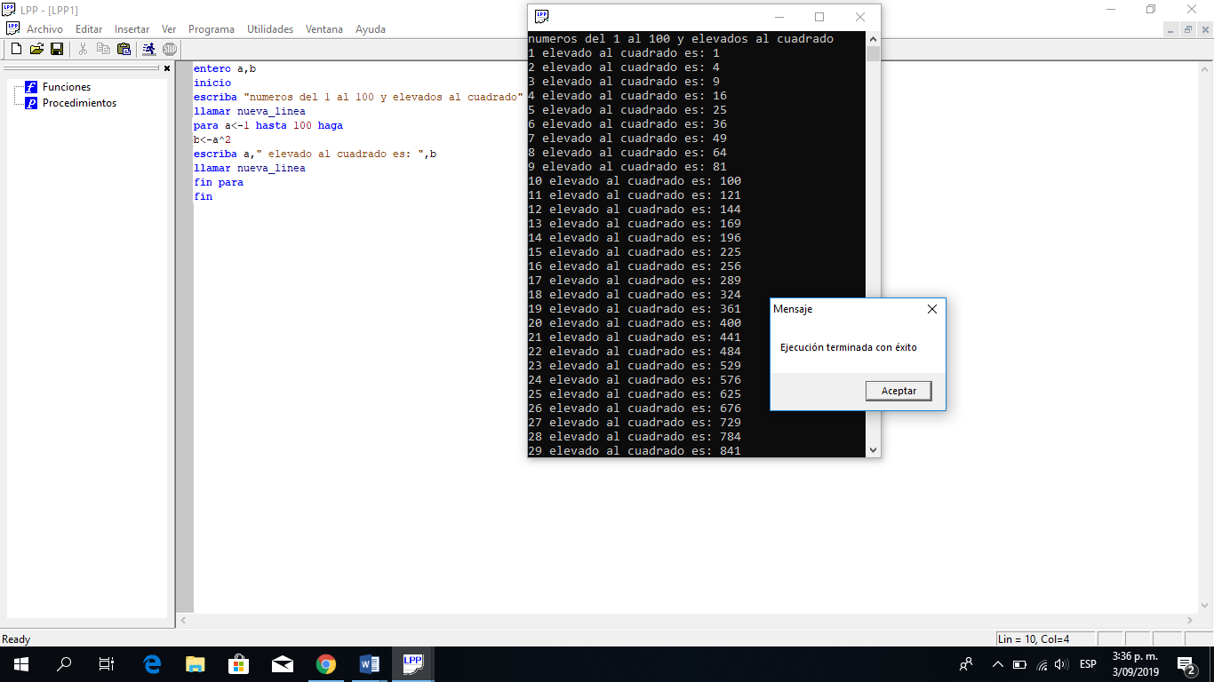

21. Imprimir un listado con los números impares desde 1 hasta 999 y seguidamente otro listado con los números pares desde 2 hasta 1000.

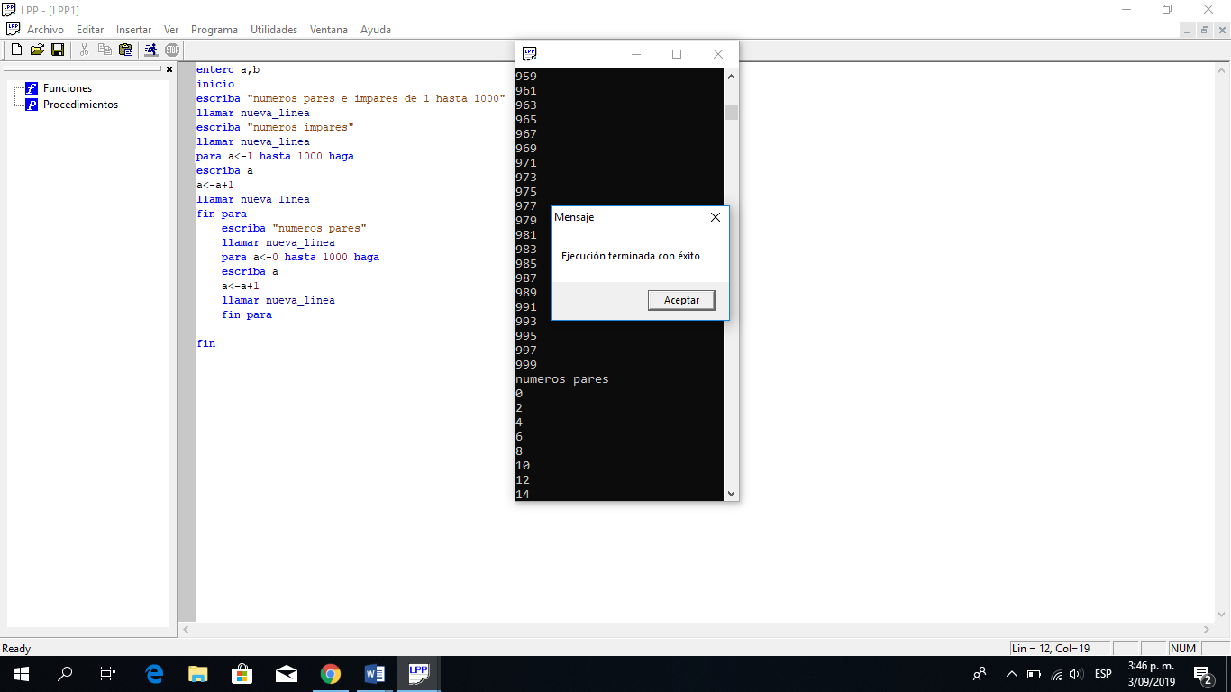

22 Imprimir los números pares desde N (siendo N un número par que se lee) en forma descendente hasta 50.

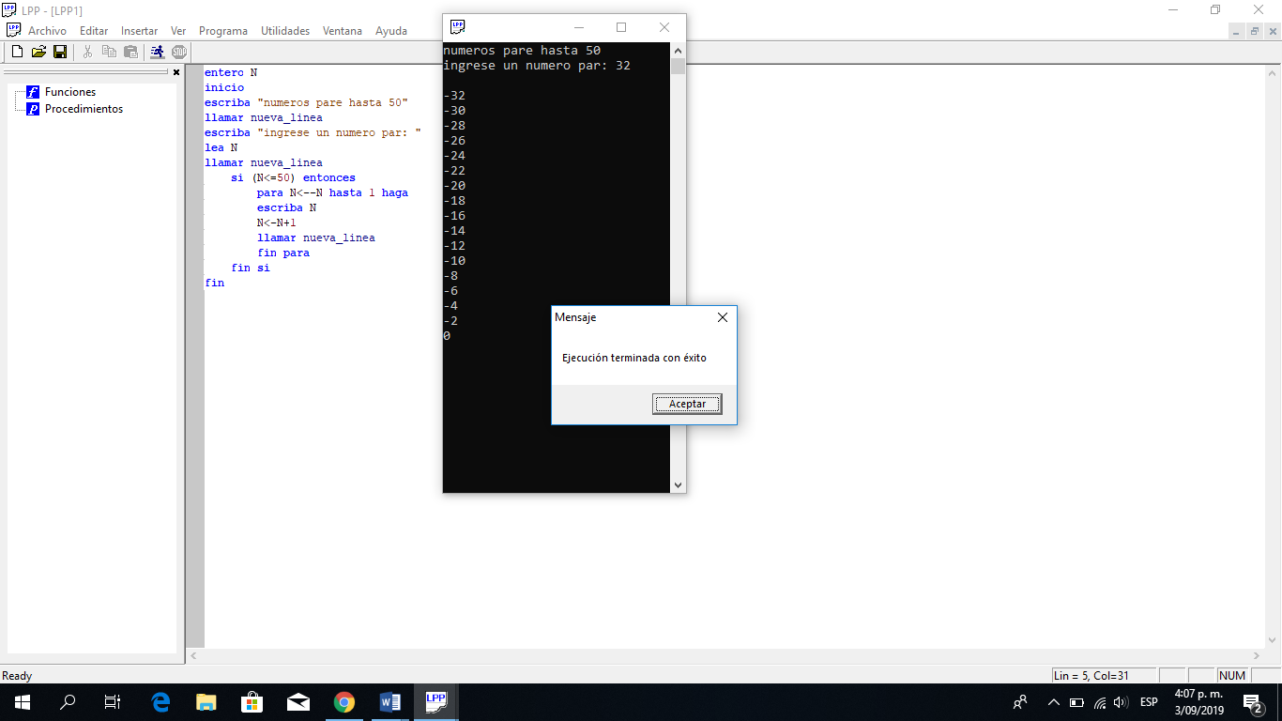

**(NO SE PUEDEN DECREMENTAR EL VALOR POR LPP)**

23. Imprimir los 100 primeros números de Fibonacci. Recuerde que un número de Fibonacci se calcula como la suma de los dos anteriores así: 0, 1, 1, 2, 3, 5, 8,13…

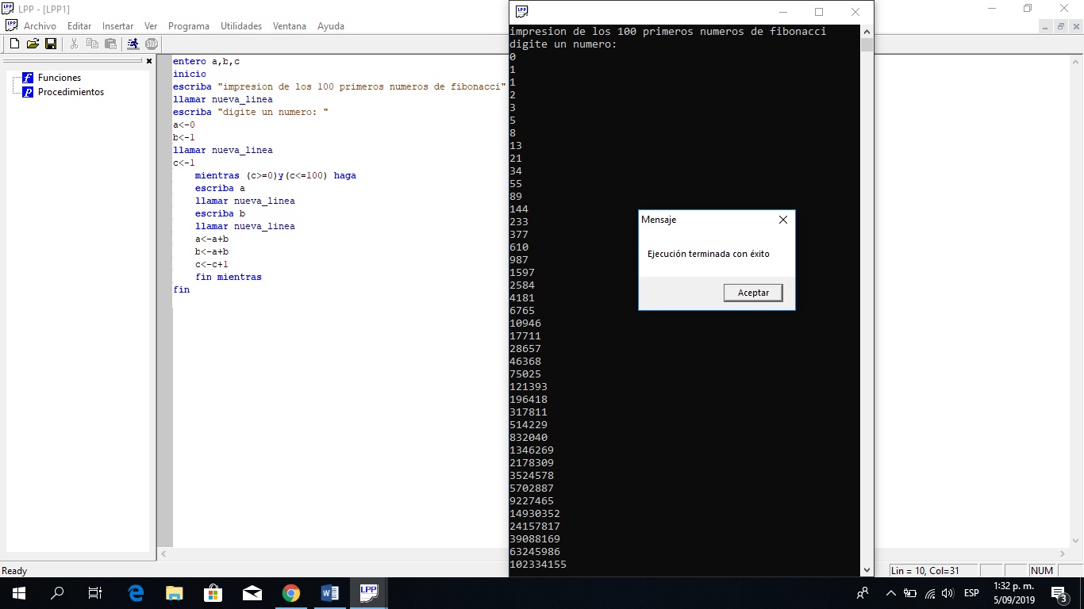

24. Imprimir los números de 1 a N (siendo N un número que se lee) cada uno con su respectivo factorial.

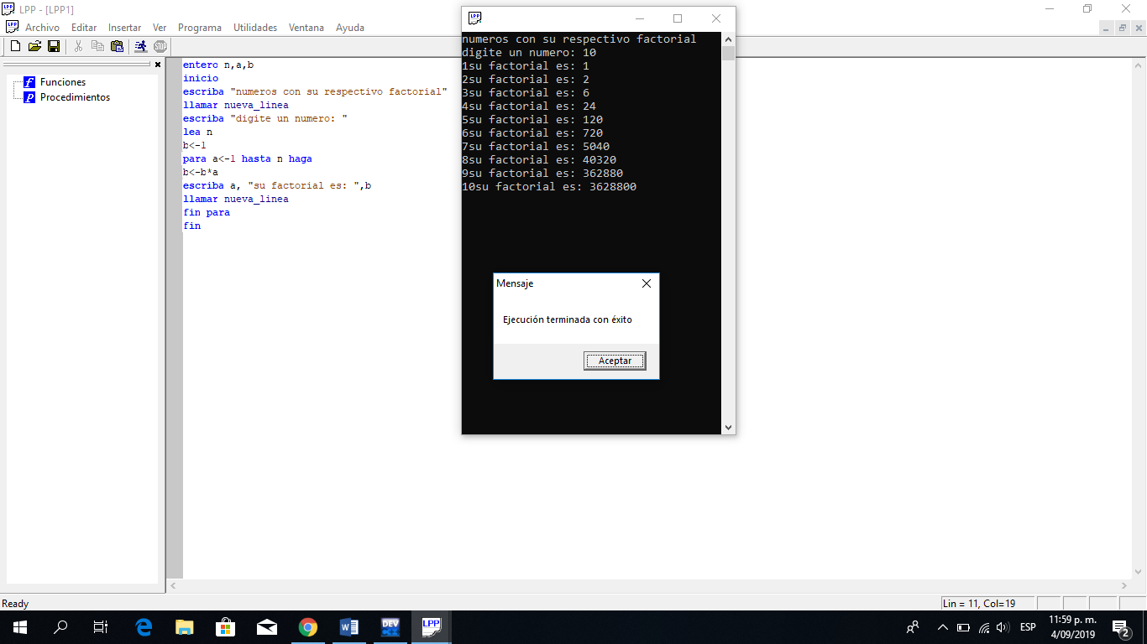

25. Calcular el factorial de un número N (siendo N un número que se lee).

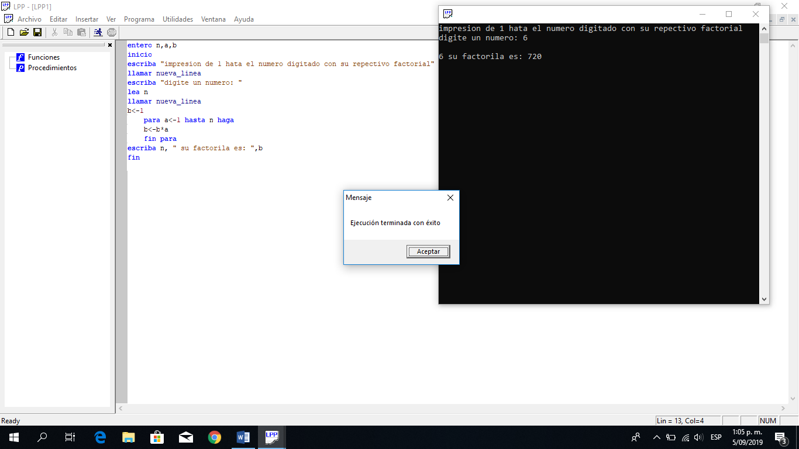

26. Leer 20 números y encontrar el mayor y el menor valor leídos.

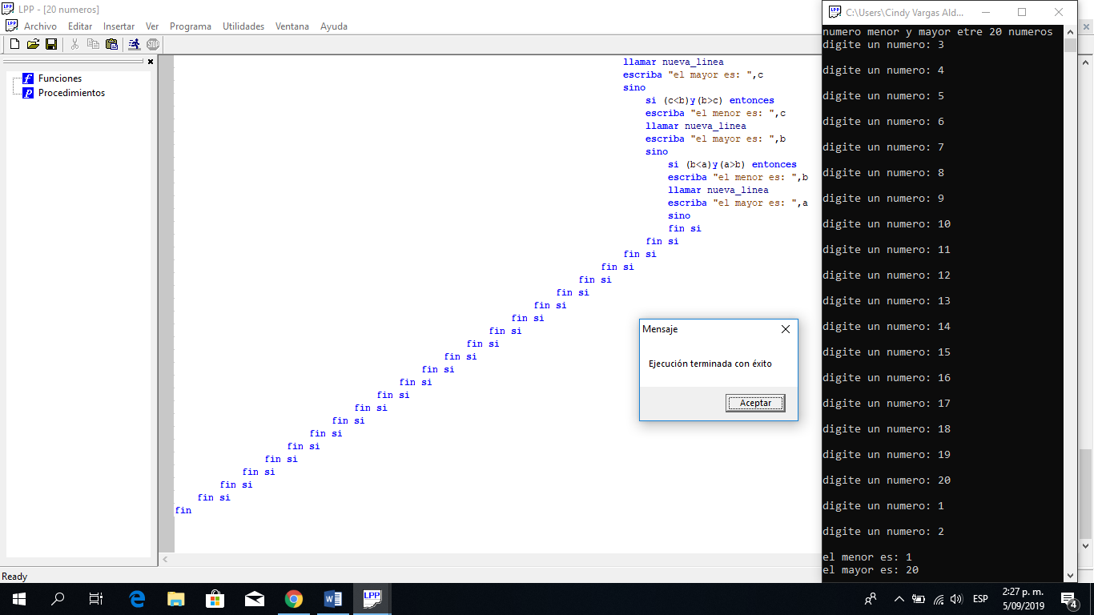

27. Leer un dato y almacenarlo en la variable n. Calcular el valor de 2 elevado a la potencia n

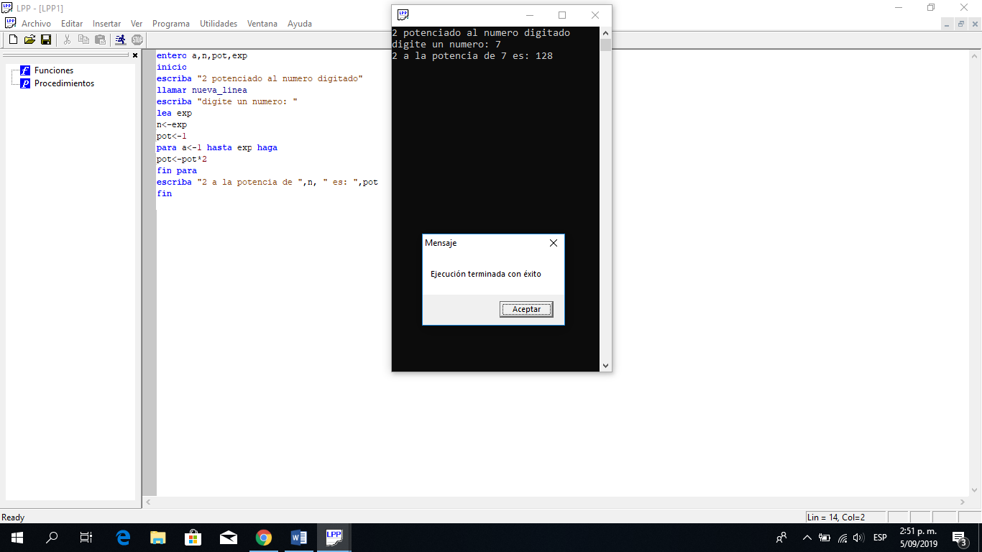

28. Leer un dato y almacenarlo en la variable n, leer otro dato y almacenarlo en la variable x. Calcular el valor de x elevado a la potencia n.

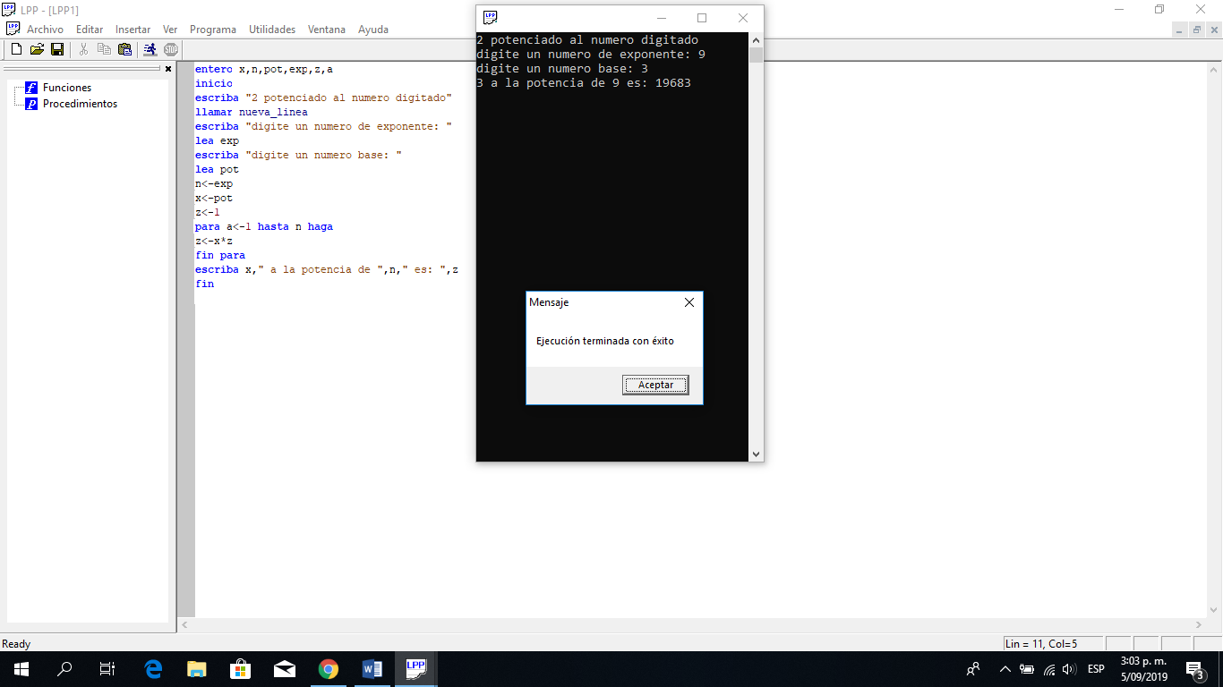

29. Realizar 5 ejercicios donde se evidencie:

a. Manejo de mientras

b. Repetir hasta qué.

c. Para

d. Si (simple y anidado)

e. Según (caso)

30. Investigar sobre parámetros de referencia y de valor.

31. Investigar sobre el concepto de subprograma o función.

32. Realizar un ejemplo manejando el ítem 4 y 5.